Федеральное государственное автономное

образовательное учреждение

высшего образования

«СИБИРСКИЙ ФЕДЕРАЛЬНЫЙ УНИВЕРСИТЕТ»

Институт Космических и информационных технологий

институт

Кафедра «Информатика»

кафедра

**ОТЧЕТ ПО ЛАБОРАТОРНОЙ РАБОТЕ №2**

Вариант 14

Преподаватель ___________ И.А. Якимов

подпись, дата инициалы, фамилия

Студент КИ15–16Б, 031510065 ___________ Т.В. Радионов

номер группы, зачетной книжки подпись, дата инициалы, фамилия

Красноярск 2017

# Цели лабораторной работы

Необходимо с использованием системы JFLAP построить регулярное выражение, описывающее заданный язык, или формально доказать невозможность этого.

# Задание лабораторной работы

Язык L над алфавитом {0, 1} такой, что все строки не заканчиваются на 010. Привести обобщенный граф переходов и эквивалентный КА, а также пошаговое выполнение преобразований.

# Графы и регулярные выражения

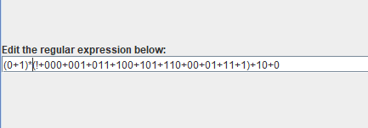

Рисунок 1 – Самостоятельно составленный РВ

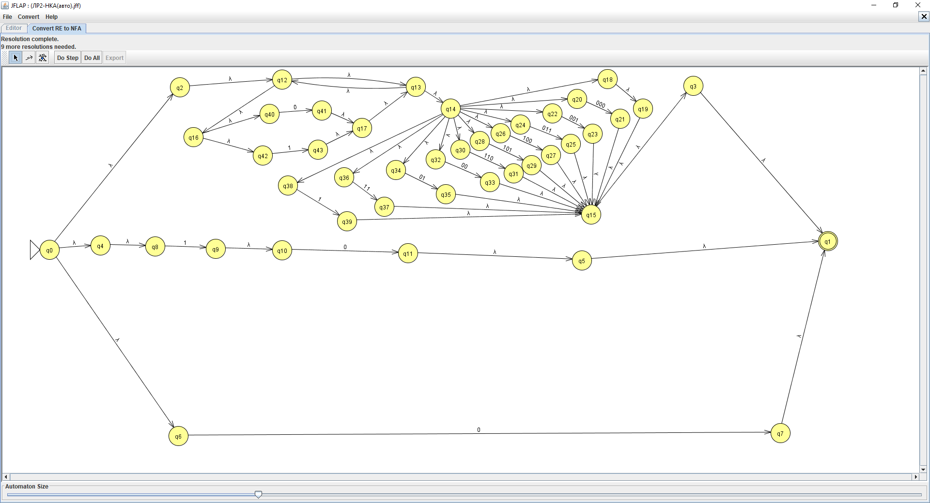

Рисунок 2 – Автоматически сгенерированный ɛ-НКА

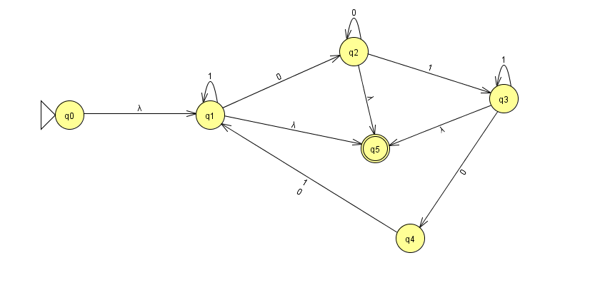

Рисунок 3 – Самостоятельно составленный ɛ-НКА

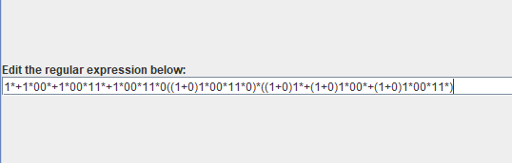

Рисунок4 – Автоматически сгенерированное РВ